Program podpory zajištění výkonu regionálních funkcí knihoven v roce 2022 v Táboře
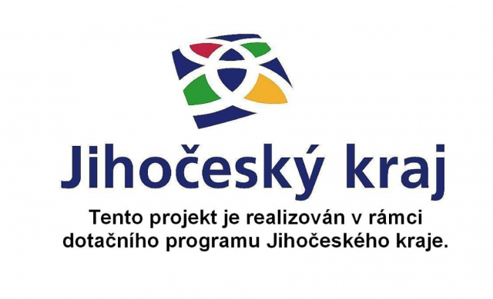
Tisková zpráva
Kontakt:
Městská knihovna Tábor
Regionální oddělení
Hana Neubauerová
hana.neubauerova@mkta.cz, 605 104 216
V roce 2022 poskytl Jihočeský kraj knihovnám každoroční dotaci ve výši 17 miliónů korun. Tuto dotaci využilo 594 knihoven a poboček celého Jihočeského kraje.
V roce 2022 Městská knihovna Tábor, pověřená výkonem regionálních funkcí, vyčerpala dotaci 2.877.000 korun z rozpočtu Jihočeského kraje. V táborském regionu pak dotace posloužila 98 knihovnám a pobočkám.
Základní úkol knihoven poskytujících regionální funkce knihovnám v Jihočeském kraji je pomoc menším knihovnám v kraji tak, aby se vyrovnal rozdíl mezi poskytovanými službami ve větších i menších knihovnách, budovaly se zajímavé výměnné fondy, díky nimž se dostanou nové knihy i do knihoven malých obcí, které nemají zdroje na doplňování fondů svých knihoven.
Většina vesnických knihoven nenakupuje knihy do vlastních fondů, ale využívá služby regionálního oddělení Městské knihovny Tábor k půjčování knih formou výměnných souborů. V loňské roce bylo rozvezeno celkem 182 výměnných souborů obsahujících 24 857 svazků (knih, časopisů, CD) v hodnotě 6 602 690 Kč.
Regionální funkce pro knihovny v Jihočeském kraji jsou poskytovány na základě Zákona č. 257/2001 Sb., o knihovnách a podmínkách provozování veřejných knihovnických a informačních služeb (knihovní zákon), programu Podpory zajištění výkonu regionálních funkcí knihoven a Metodického pokynu Ministerstva kultury k zajištění výkonu regionálních funkcí knihoven a jejich koordinaci na území České republiky od roku 2002.
V Táboře 5. 1. 2023

